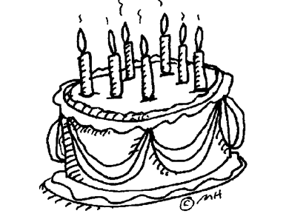
Wann hast du Geburtstag?

Ich habe am ... ................... Geburtstag.

1 | am ersten | 17. | am siebzehnten
2. | am zweiten | 18. | am achtzehnten
3. | am dritten | 19. | am neunzehnten
4. | am vierten | 20. | am zwanzigsten
5. | am fünften | 21. | am einundzwanzigsten
6. | am sechsten | 22. | am zweiundzwanzigsten
7. | am siebten | 23. | am dreiundzwanzigsten
8. | am achten | 24. | am vierundzwanzigsten
9. | am neunten | 25. | am fünfundzwanzigsten
10. | am zehnten | 26. | am sechsundzwanzigsten
11. | am elften | 27. | am siebenundzwanzigsten
12. | am zwölften | 28. | am achtundzwanzigsten
13. | am dreizehnten | 29. | am neunundzwanzigsten
14. | am vierzehnten | 30. | am dreißigsten
15. | am fünfzehnten | 31. | am einunddreißigsten
16. | am sechzehnten

Die zwölf Monate
Januar | Juli
Februar | August
März | September
April | Oktober
Mai | November
Juni | Dezember

